**Database Dojo di Arti Marziali**



Progetto Basi di Dati

Alessandro Privitera

1000014972

**Analisi dei requisiti**

Si vuole progettare una base di dati per la gestione di una scuola di arti marziali. Il database ha lo scopo di mantenere informazioni sui tesserati iscritti alla scuola, sulle competizioni a cui questi ultimi partecipano e sui corsi offerti.

Nello specifico:

Ogni persona iscritta può possedere più tessere. Ogni tessera è relativa ad una sola disciplina oppure è una tessera da dirigente sociale. La tessera tiene inoltre traccia del grado di cintura e della qualifica del praticante e permette dunque di distinguere fra allievi e insegnanti.

La scuola tiene vari corsi di diverse discipline; Ogni corso insegna ovviamente una sola disciplina. I corsi si svolgono periodicamente in uno o più giorni della settimana ad un determinato orario.

Un tesserato può tenere (insegnare in) un corso solamente se possiede una tessera con qualifica almeno di “Allenatore” per la disciplina del corso.

Un allievo può partecipare ad un corso di una determinata disciplina solo se possiede una tessera per quella disciplina.

Relativamente alle competizioni sono conservati i seguenti dati: Nome della competizione, tipologia, data, tesserati iscritti.

Per le competizioni passate è conservato anche il posizionamento di ogni atleta nella competizione.

L’utilizzatore della base di dati può eseguire varie operazioni su essa:

1. Inserimento di un nuovo tesserato
2. Inserimento di una nuova tessera per una persona già esistente
3. Visualizzazione di tutte le tessere da atleta con i dati delle relative persone
4. Inserimento di un nuovo corso
5. Iscrizione di un tesserato ad un corso
6. Visualizzazione di tutti i corsi attivi con numero partecipanti
7. Visualizzazione di tutti gli iscritti ad un corso
8. Inserimento di una nuova competizione
9. Iscrizione di un tesserato ad una competizione
10. Visualizzazione di tutte le competizioni con numero dei partecipanti
11. Visualizzazione di tutti gli iscritti ad una competizione

**Decomposizione dei requisiti**

Requisiti di carattere generale

|  |
| --- |
| Si vuole progettare una base di dati per la gestione di una scuola di arti marziali. Il database ha lo scopo di mantenere informazioni sui tesserati iscritti alla scuola, sulle competizioni a cui questi ultimi partecipano e sui corsi offerti. |

Requisiti Tesserati

|  |
| --- |
| Ogni persona iscritta può possedere più tessere. Ogni tessera è relativa ad una sola disciplina oppure è una tessera da dirigente sociale. La tessera tiene inoltre traccia del grado di cintura e della qualifica del praticante e permette dunque di distinguere fra allievi e insegnanti. |

Requisiti Corsi

|  |
| --- |
| La scuola tiene vari corsi di diverse discipline; Ogni corso insegna ovviamente una sola disciplina. I corsi si svolgono periodicamente in uno o più giorni della settimana ad un determinato orario.  Un tesserato può tenere (insegnare in) un corso solamente se possiede una tessera con qualifica almeno di “Allenatore” per la disciplina del corso.  Un allievo può partecipare ad un corso di una determinata disciplina solo se possiede una tessera per quella disciplina. |

Requisiti Competizioni

|  |
| --- |
| Relativamente alle competizioni sono conservati i seguenti dati: Nome della competizione, tipologia, data, tesserati iscritti.  Per le competizioni passate è conservato anche il posizionamento di ogni atleta nella competizione. |

**Glossario dei termini**

|  |  |  |  |
| --- | --- | --- | --- |
| Termine | Descrizione | Sinonimi | Termini collegati |
| Tesserato | Persona registrata nella base di dati | Atleta, Persona, Allievo, Insegnante, Praticante | Tessera, Competizione, Corso |
| Allievo | Iscritto alla scuola che prende parte ai corsi | Atleta, Persona, Praticante | Tessera, Competizione, Corso |
| Insegnante | Iscritto alla scuola con la qualifica di “Allenatore” | Atleta, Persona, Praticante | Tessera, Competizione, Corso |
| Tessera | Certificato di iscrizione ad una determinata disciplina |  | Tesserato, Disciplina |
| Corso | Insegnamento tenuto da uno o più insegnanti della scuola |  | Tesserato, Disciplina |
| Disciplina | Arte marziale o stile di arte marziale | Arte marziale | Tessera, Corso, Competizione |
| Competizione | Gara sportiva a cui partecipano gli atleti |  | Tesserato |

**Costruzione dello schema ER**

Schema scheletro

Schema intermedio I

Distinguo fra tesserati allievi e insegnanti e definisco la cardinalità delle associazioni

Schema intermedio II

Aggiungo l’entità disciplina

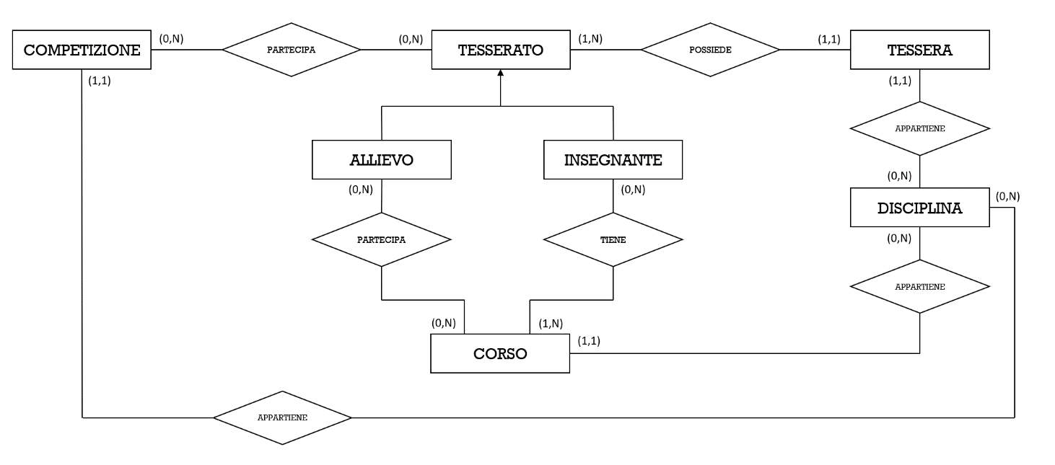

Schema intermedio III

Divido le tessere in tessere da atleta e da dirigente

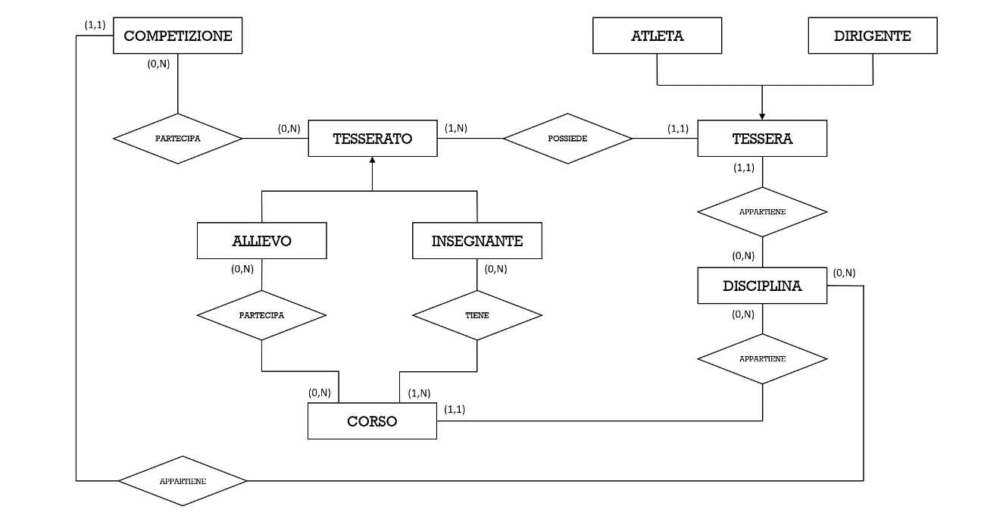

Schema Finale

Aggiungo gli attributi delle entità e delle relazioni e definisco la tipologia delle associazioni gerarchiche

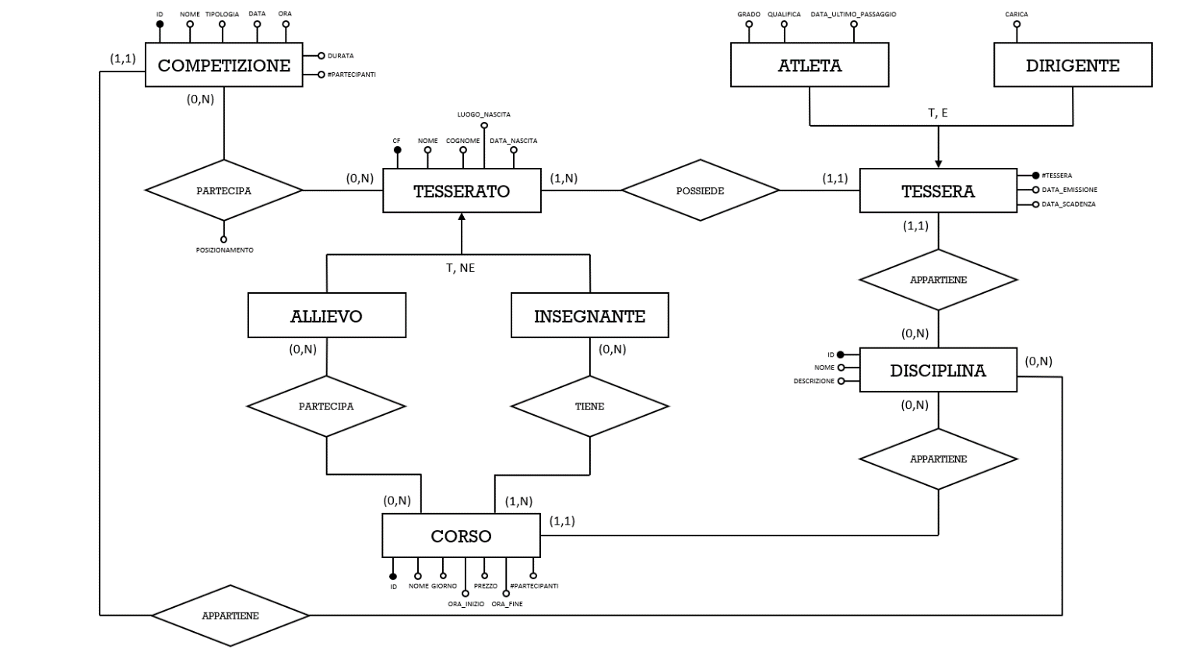

Vincoli NON esprimibili nel diagramma ER:

* L’attributo posizionamento dell’associazione PARTECIPA fra TESSERATO e COMPETIZIONE può essere definito solo per gare concluse
* I tesserati di tipo insegnante devono possedere una tessera con qualifica di Allenatore
* Per poter modificare il grado o la qualifica di un tesserato devono essere passati almeno 5 mesi dalla “data_ultimo_passaggio”

**Dizionario delle Entità**

|  |  |  |  |
| --- | --- | --- | --- |
| Entità | Descrizione | Attributi | Identificatori |
| Tesserato | Iscritto alla scuola di arti marziali | CF, #Tessera, Nome, Cognome, Luogo di Nascita, Data di Nascita | CF |
| Tesserato::Allievo | Iscritto alla scuola di arti marziali | CF, #Tessera, Nome, Cognome, Luogo di Nascita, Data di Nascita | CF |
| Tesserato::Insegnante | Iscritto alla scuola di arti marziali con qualifica di Allenatore | CF, #Tessera, Nome, Cognome, Luogo di Nascita, Data di Nascita | CF |
| Tessera | Certificato di iscrizione | #Tessera, Data di Emissione, Data di Scadenza | #Tessera |
| Tessera::Atleta | Certificato di iscrizione ad una disciplina | #Tessera, Data di Emissione, Data di Scadenza, Grado, Qualifica, Data ultimo passaggio | #Tessera |
| Tessera::Dirigente | Certificato di iscrizione come dirigente | #Tessera, Data di Emissione, Data di Scadenza, Carica | #Tessera |
| Disciplina | Arte Marziale o Stile | ID, Nome, Descrizione | ID |
| Corso | Insegnamento tenuto nella scuola | ID, Nome, Giorni, Ora, Prezzo | ID |
| Competizione | Gara sportiva | ID, Nome, Tipologia, Data, Ora, Durata, #Partecipanti | ID |

**Dizionario delle Associazioni**

|  |  |  |  |
| --- | --- | --- | --- |
| Associazione | Entità Partecipanti | Descrizione | Attributi |
| Possiede | Tesserato, Tessera | Ogni Tesserato possiede una o più Tessere |  |
| Appartiene | Tessera, Disciplina | Ogni Tessera è relativa ad una sola Disciplina |  |
| Appartiene | Corso, Disciplina | Ogni Corso insegna una sola Disciplina |  |
| Appartiene | Competizione, Disciplina | Ogni Competizione è relativa ad una disciplina |  |
| Partecipa | Allievo, Corso | Ogni Allievo può partecipare a più Corsi |  |
| Tiene | Insegnante, Corso | Ogni Insegnante può tenere più Corsi |  |
| Partecipa | Tesserato, Competizione | Ogni Tesserato può partecipare a più Competizioni | posizionamento |

**Progettazione Logica**

Stime

Dati utili per la realizzazione delle stime:

* La scuola di arti marziali conta circa 100 tesserati
* Ogni tesserato ha in media 1.7 tessere
* Le discipline insegnate sono 5
* In media vi sono circa 2 corsi per ogni disciplina
* Ad ogni corso partecipano in media 30 tesserati
* Sono registrate circa 50 competizioni
* Ad ogni competizione partecipano in media 16 tesserati
* Ogni allievo partecipa in media a 2 corsi
* Ogni insegnante tiene in media 1.6 corsi

**Tabella dei Volumi Entità**

|  |  |  |
| --- | --- | --- |
| Entità | Tipo | Volume |
| Tesserato | E | 100 |
| Tesserato::Allievo | E | 90 |
| Tesserato::Insegnante | E | 10 |
| Corso | E | 12 |
| Disciplina | E | 5 |
| Tessera | E | 170 |
| Tessera::Atleta | E | 150 |
| Tessera::Dirigente | E | 20 |
| Competizione | E | 50 |

**Tabelle dei Volumi Relazioni**

|  |  |  |  |
| --- | --- | --- | --- |
| Relazione | Tipo | Entità Coinvolte | Volume |
| Possiede | R | Tesserato, Tessera | 170 |
| Appartiene | R | Tessera, Disciplina | 170 |
| Appartiene | R | Disciplina, Corso | 12 |
| Appartiene | R | Competizione, Disciplina | 50 |
| Partecipa | R | Allievo, Corso | 192 |
| Tiene | R | Insegnante, Corso | 20 |
| Partecipa | R | Tesserato, Competizione | 1500 |

**Tabella Frequenza delle Operazioni**

|  |  |  |
| --- | --- | --- |
| Indice | Tipo | Frequenza |
| OP 1 | I | 5 |
| OP 2 | I | 3 |
| OP 3 | I | 20 |
| OP 4 | I | 1 |
| OP 5 | I | 6 |
| OP 6 | I | 50 |
| OP 7 | I | 20 |
| OP 8 | I | 1 |
| OP 9 | I | 30 |
| OP 10 | I | 8 |
| OP 11 | I | 8 |

**Nota**Le frequenze riportate sono da considerarsi mensili e non sono altro che delle stime.

**Ristrutturazione Schema ER**

**Analisi delle Ridondanze**

Durante l’analisi consideriamo 1S = 2L

**Ridondanza #Partecipanti in Competizione**

Valutiamo se mantenere o meno l’attributo “#Partecipanti” nell’Entità “Competizione”.

Le operazioni che coinvolgono tale attributo sono:

* OP 8: Iscrizione di un tesserato ad una competizione
* OP 9: Visualizzazione di tutte le competizioni con numero dei partecipanti

**Analisi Mantenendo #Partecipanti:**

**OP8:**

|  |  |  |  |
| --- | --- | --- | --- |
| Concetto | Tipo | Accesso | Tipo |
| Tesserato | E | 1 | L |
| Partecipa | R | 1 | S |
| Competizione | E | 1 | L |
| Competizione | E | 1 | S |

Dunque: 2L + 2S = 6L, 6L * 30 = 180 accessi mensili

**OP 9:**

|  |  |  |  |
| --- | --- | --- | --- |
| Concetto | Tipo | Accesso | Tipo |
| Competizione | E | 50 | L |

Dunque: 50L * 8 = 400 accessi mensili

Pertanto, in presenza della ridondanza e dunque mantenendo l’attributo #Partecipanti si ha un totale di 180 + 400 = **580** accessi mensili totali.

**Analisi Eliminando #Partecipanti:**

**OP 8:**

|  |  |  |  |
| --- | --- | --- | --- |
| Concetto | Tipo | Accesso | Tipo |
| Tesserato | E | 1 | L |
| Partecipa | R | 1 | S |

Dunque: 1L + 1S = 3L, 3L * 30 = 90 accessi mensili

**OP 9:**

|  |  |  |  |
| --- | --- | --- | --- |
| Concetto | Tipo | Accesso | Tipo |
| Competizione | E | 50 | L |
| Partecipa | R | 1500 | L |

Dunque: 50L + 1500L = 1550L, 1550L * 8 = 12400L mensili

Pertanto, in assenza della ridondanza e dunque eliminando l’attributo #Partecipanti si ha un totale di 90 + 12400 = **12490** accessi mensili totali

**Conclusione dell’analisi**

Concludiamo quindi che è molto più conveniente mantenere l’attributo #Partecipanti anche se ridondante.

**Ridondanza #Partecipanti in Corso**

Il calcolo da effettuare sarebbe del tutto analogo a quello visto per #Partecipanti in Competizione. Il risultato finale sarebbe lo stesso, ovvero quello di mantenere la ridondanza poiché i volumi e le frequenze sono dello stesso ordine. La decisione finale avrebbe potuto essere diversa se avessimo avuto una frequenza di inserimenti o iscrizioni ad un corso molto elevata.

**Valutazione delle associazioni gerarchiche**

**Gerarchia Tesserato, Allievo, Insegnante**

Valuto se effettuare un collasso verso l’alto o verso il basso della associazione gerarchica Tesserato, Allievo, Insegnate

Essendo questa un’associazione gerarchica totale non vi saranno mai accessi riferiti solo all’entità padre, essa è però non esclusiva poiché un insegnante può partecipare ad un corso divenendo effettivamente un allievo. Inoltre, notiamo che le due associazioni figlie non differiscono in quanto ad attributi dall’entità padre. Lo scopo di questa suddivisione è semplicemente quello di rendere più chiare le associazioni con corsi, avendo gli allievi che “partecipano” e gli insegnanti che “tengono” i corsi; questo però a livello implementativo complica soltanto le cose ed è dunque conveniente effettuare un collasso verso l’alto. Per verificare se un tesserato potrà partecipare o tenere un corso si andranno a controllare le tessere da lui possedute.

**Gerarchia Tessera, Atleta, Dirigente**

Valuto se effettuare un collasso verso l’alto o verso il basso della associazione gerarchica Tessera , Atleta, Dirigente

Poiché questa associazione gerarchica è totale ed esclusiva e poiché il numero di tessere da dirigente è molto inferiore al numero di tessere da atleta, la soluzione migliore è effettuare un collasso verso il basso (Verso l’alto nell’immagine) andando quindi a creare due diverse entità TESSERA_ATLETA e TESSERA_DIRIGENTE. Se così non facessi tutte le tessere da atleta avrebbero un attributo “carica”, non necessario, a NULL e, viceversa, tutte le tessere da dirigente avrebbero gli attributi “grado”, “qualifica”, “data_ultimo_passaggio” a NULL, andando di fatto a sprecare un gran quantitativo di memoria.

**Schema Post-Ristrutturazione**

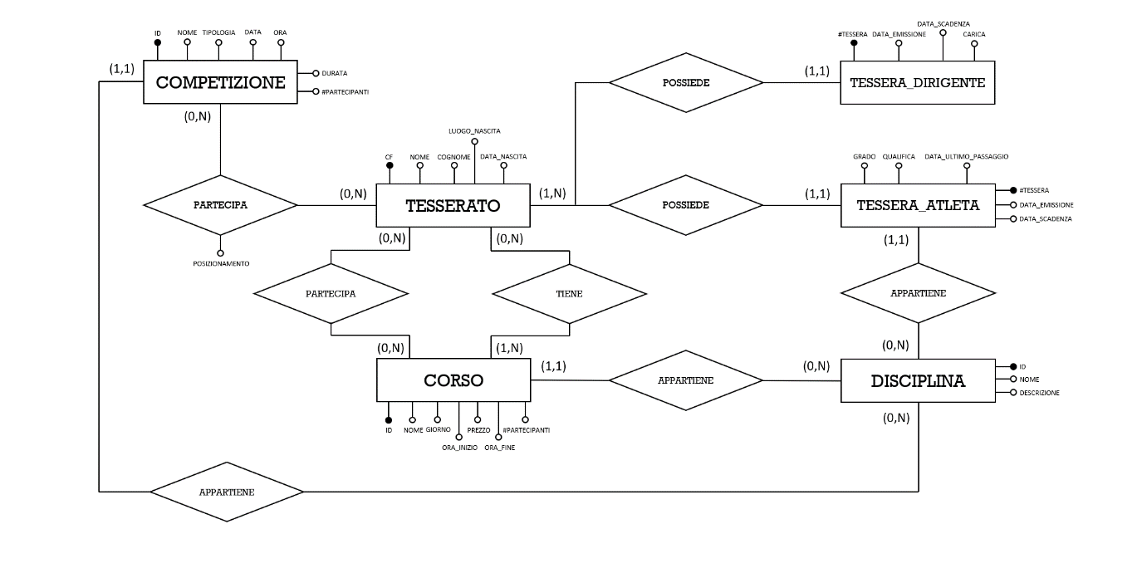

Vincoli NON espressi nello schema ER:

* Per poter partecipare ad un corso un tesserato deve possedere una tessera relativa alla disciplina insegnata nel corso
* Per poter tenere un corso un tesserato deve possedere una tessera relativa alla disciplina insegnata nel corso avente almeno qualifica di “Allenatore”
* Per poter partecipare ad una competizione un tesserato deve possedere una tessera relativa alla disciplina della competizione
* L’attributo posizionamento dell’associazione PARTECIPA fra TESSERATO e COMPETIZIONE può essere definito solo per gare concluse
* Per poter modificare il grado o la qualifica di un tesserato devono essere passati almeno 5 mesi dalla “data_ultimo_passaggio”

**Traduzione verso il modello relazionale**

**Traduzione delle Associazioni:**

* L’associazione POSSIEDE fra TESSERATO e TESSERA_DIRIGENTE viene acquisita dall’entità TESSERA_DIRIGENTE
* L’associazione POSSIEDE fra TESSERATO e TESSERA_ATLETA viene acquisita dall’entità TESSERA_ ATLETA
* L’associazione APPARTIENE fra TESSERA e DISCIPLINA viene acquisita dall’entità TESSERA
* L’associazione APPARTIENE fra DISCIPLINA e CORSO viene acquisita dall’entità CORSO
* L’associazione APPARTIENE fra DISCIPLINA e COMPETIZIONE viene acquisita dall’entità COMPETIZIONE
* L’associazione PARTECIPA fra TESSERATO e CORSO viene reificata in un’entità PARTECIPA_CORSO
* L’associazione TIENE viene reificata in un’entità TIENE_CORSO
* L’associazione PARTECIPA viene reificata in un’entità PARTECIPA_COMPETIZIONE

L’entità PARTECIPA_CORSO sarà identificata dalla coppia di chiavi esterne (ID_Corso, CF)

L’entità TIENE_CORSO sarà identificata dalla coppia di chiavi esterne (ID_Corso, CF)

L’entità PARTECIPA_COMPETIZIONE sarà identificata dalla coppia di chiavi esterne (ID_Competizione, CF)

**Schema Logico**

**Tesserato** (CF, Nome, Cognome, Luogo_Nascita, Data_Nascita)

**Corso** (ID, Nome, Giorni, Ora_Inizio, Ora_Fine, Prezzo_Mensile, #Partecipanti, ID_Disciplina)

**Disciplina** (ID, Nome, Descrizione)

**Tessera_Atleta** (ID, Data_Emissione, Data_Scandenza, Grado, Qualifica, Data_Ultimo_Passaggio, CF, ID_Disciplina)

**Tessera_Dirigente** (ID, Data_Emissione, Data_Scadenza, Carica, CF)

**Competizione** (ID, Nome, Tipologia, Data, Ora, Durata, ID_Disciplina #Partecipanti)

**Partecipa_Corso** (CF, ID_Corso)

**Tiene_Corso** (CF, ID_Corso)

**Partecipa_Competizione** (CF, ID_Competizione, Posizionamento)

**Implementazione MySQL**

Il database di esempio è stato implementato in MySQL.

All’interno della cartella “implementazione” inviata insieme a questo documento sono presenti i seguenti file:

* ***DDL.sql***: Contiene tutte le query necessarie a creare la struttura del database
* ***Data.sql*** : Contiene tutte le query necessarie all’inserimento dei dati nel database.  
  Il numero di dati inseriti è inferiore a quello reale ed essi sono da considerarsi da esempio.  
  Tutte le query presenti andranno sicuramente a buon fine, rispettando dunque i vincoli del database.
* ***triggers.sql*** : Contiene tutte le query necessarie a definire i vincoli presenti nel database ma non esprimibili nel diagramma ER.  
  Insieme a tali query sono presenti delle query di test la cui esecuzione fallirà in quanto esse non rispettano i vincoli sopra citati.
* ***queries.sql*** : Contiene tutte le query relative alle operazioni descritte sopra nel documento.
* ***query_utilities.sql*** : Contiene alcune query che possono essere utili per effettuare alcune verifiche sui dati.